
【里程碑】BIM技术应用纳入政府绩效考核指标


“十二五”期间，住房和城乡建设部印发《2011—2015年建筑业信息化发展纲要》，要求坚持自主创新、重点跨越、支撑发展、引领未来的方针，高度重视信息化对建筑业发展的推动作用。针对专项信息技术应用，《纲要》就已要求加快推广BIM、协同设计在工程项目管理中的应用，改进传统的生产与管理模式，提升企业的生产效率和管理水平。
近日，住房和城乡建设部通报《2017年二季度全国工程质量安全提升行动进展情况》，向全国公开了2017年二季度各省市地区的应用情况统计。颁布通报中，BIM技术的应用作为工程技术进步工作的一项重要考核项目。《工程质量安全提升行动季度报表》中明确列出工程技术进步情况一项：①在设计、施工阶段集成应用BIM技术的工程___个；②应用6项以上“建筑业10项新技术”的工程___个。
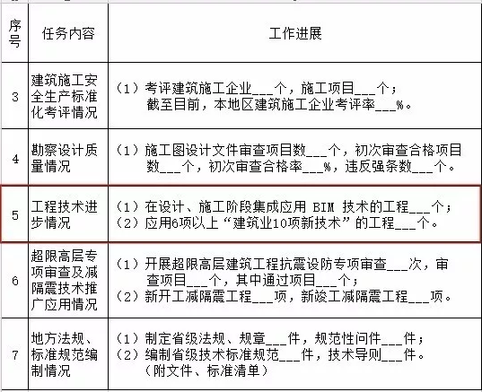

至此，BIM技术的应用就不只停留于书面通知和口头号召阶段，而是彻底和政府的绩效挂上钩，这无疑给整个行业的BIM市场发展添了一份加速剂。

节选
五、工程技术进步情况
2017年二季度，全国应用建筑信息模型（BIM）技术的工程项目共计616个，应用建筑业10项新技术中6项以上新技术的项目共计1598个。其中上海、福建、广东3省（市）应用BIM技术工程项目较多，北京、浙江、湖北3省（市）推行建筑业10项新技术情况较好。
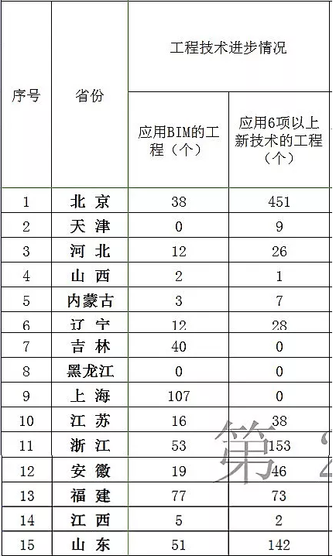

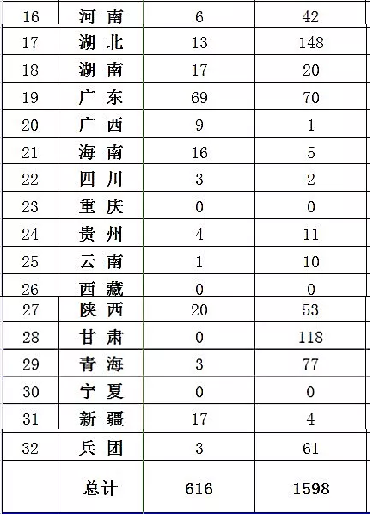

八、下一步工作要求
从各地上报情况看，仍有部分地区工程质量终身责任制落实不到位。其中，陕西、江苏、宁夏、广东、甘肃、四川、贵州、河南、西藏、广西、河北、内蒙古12省（区）法定代表人授权书、工程质量终身责任承诺书签署率未达到100%；吉林、内蒙古、陕西、江西、山东、西藏、河南、广西、江苏、云南、四川、甘肃、重庆、福建、贵州15省（区、市）永久性标牌覆盖率未达到100%。部分地区监督执法检查力度不够，重检查、轻处罚现象仍然突出。
各地区建筑施工安全生产标准化考评工作进展不平衡，部分地区尚未全面推进这项工作，标准化考评覆盖面较小，天津、青海、新疆、河南、西藏、贵州、内蒙古7省（区、市）建筑施工企业考评率不到10%。
部分地区推动工程技术进步工作进展较为缓慢，应用BIM工程数量较少，天津、黑龙江、重庆3省（市）二季度没有工程项目应用BIM技术。部分地区对建筑业10项新技术推广应用重视不够，未能发挥引领带动作用，促进技术升级创新。
请各地按照《工程质量安全提升行动方案》（建质[2017]57号）要求，认真落实各项工作，并于每季度结束后15日内将上季度工程质量安全提升行动进展情况报我部工程质量安全监管司。

基于政府层面的信息公开和通报的各省和地区存在的问题，又由于BIM技术的应用与政府绩效挂钩，必将促进BIM技术的应用，同时促进产业升级和技术创新，全面提升国内建筑业信息化水平。相信随着越来越多建筑企业及业内从业者的高度重视和积极实践，BIM技术将为国家建筑业的发展奠定坚实基础。

